2023－2024学年第一学期

实 验 报 告


课 程 名 计算机视觉
课 程 号 C01154-C21156-1A
学 生 姓 名 何健锋
学 生 姓 号 32102039
专 业 班 级 软工2104
所 在 学 院 计算机与计算科学学院
指 导 老 师 王军
实验报告日期： 2024 年 3 月 14 日
课程实验清单

浙大城市学院实验报告
实验项目统一编号 | 31C0115401 |  | 实验项目名称 | 直方图均衡化Demo实现
实验时间 | 2小时 |  | 实验地点 | 理4-220
小组合作：是 否 |  | 实验人员：
一、实验目的和要求（或设计要求及指标）
目的：通过实验熟悉直方图均衡化；
要求：Python、OpenCV、Numpy实现
- 实现直方图均衡化demo的界面，具有图像打开功能、图像和直方图显示窗口、按钮一键实现直方图均衡化
- 直方图计算和均衡化自动写python代码实现，不能调用cv2提供的函数

二、实验内容和原理（或设计方案及原理）
参考实验要求

三、主要仪器设备及工具（仪器设备名称、型号规格）或开发设计软件及工具名称
电脑：win11笔记本+pycharm

四、操作方法与实验步骤（或设计方法与实施过程）
根据老师给的demo，在基础上将需要修改的函数改成了自己理解的代码。写了对应的calculate_histogram来完成需要的内容。同时对equalize_hist进行了修改。
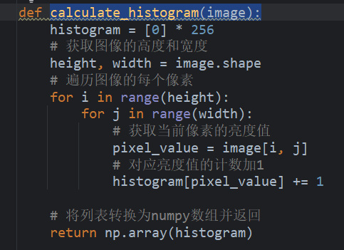
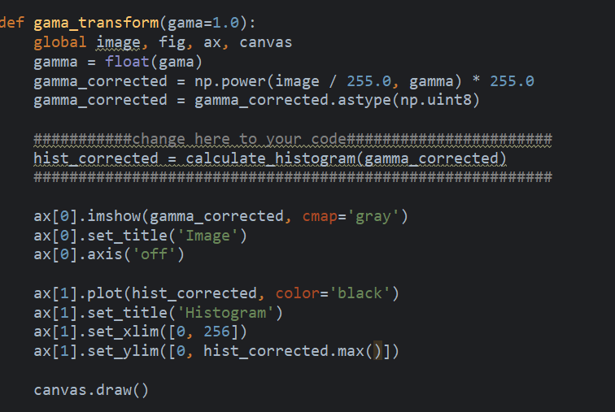
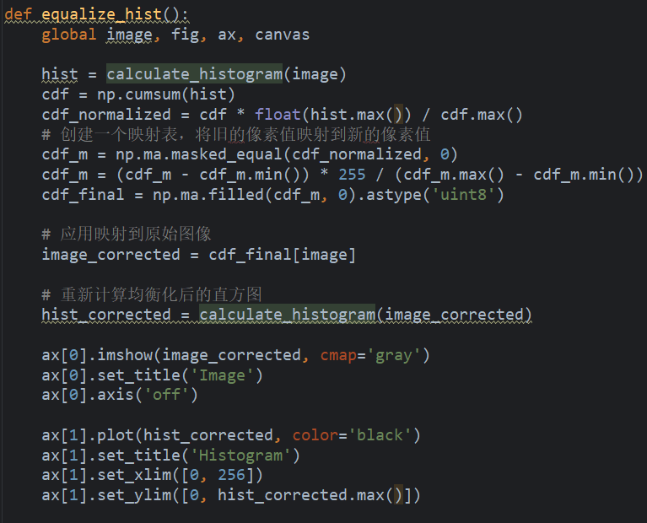
五、实验数据记录和处理（或设计效果）
将结果贴图到这里，本报告和代码文件一起提交到学在城院
打开图片的默认展示：
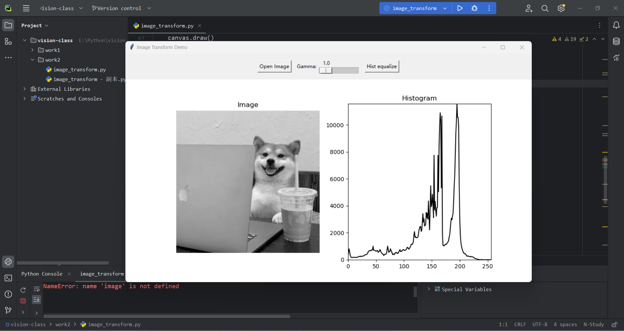
点击equalize：
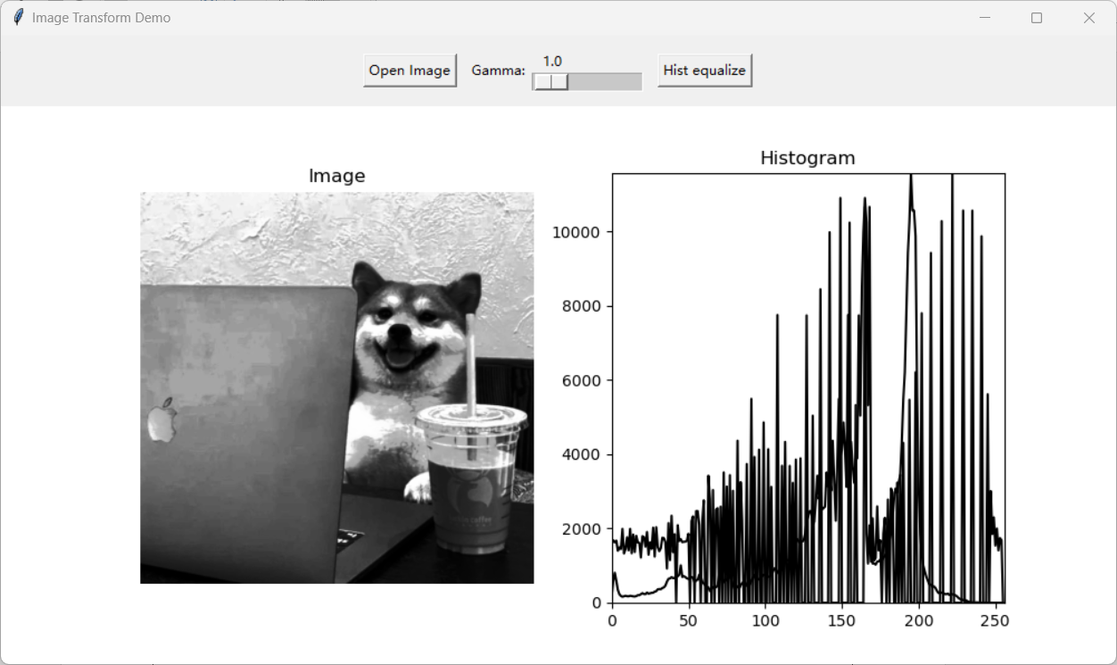
拉动条子：
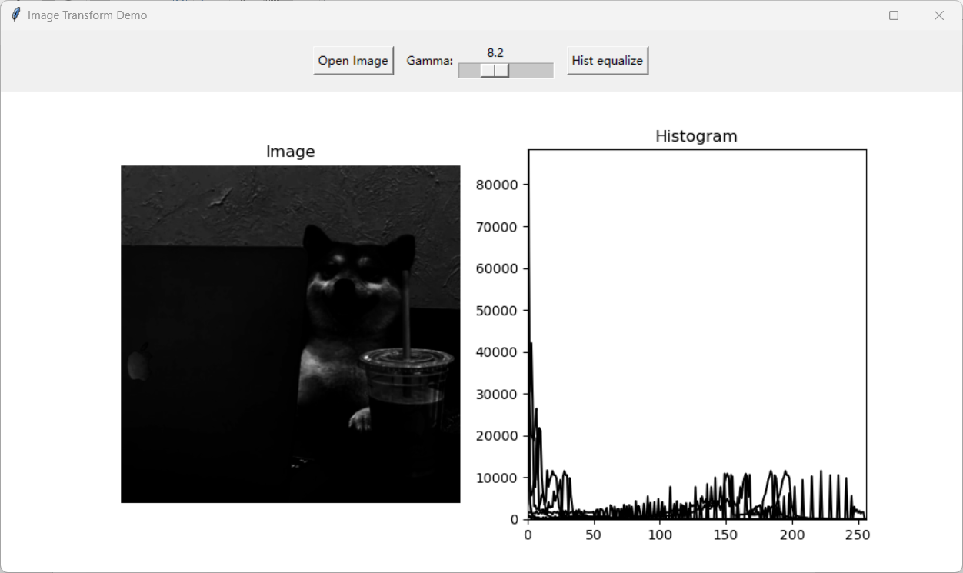

六、实验结果与分析（或设计成效分析）
通过映射来处理像素值是个非常好的方法。同时均衡直方图非常有用，可以通过定义不同的函数来改变效果。

七、讨论、心得
实验初期 一直跑不通新设计的代码。图片导入后的像素值无法得到正确的应用，在网络上搜索过后才知道，在我新写的calculate_histogram的返回形式必须以numpy为格式才能解决！然后导入numpy包和应用就成功了。

八、指导教师评语

实验报告评分（百分制）： 分

指导教师签名：
日 期： 年 月 日

